Кто из нас не любил в детстве слушать и рассказывать русскую народную сказку «Репка»? Эта сказка о семье, о дружбе, о взаимопомощи в трудной ситуации. Много пословиц и поговорок подходят к содержанию этой сказки: «Не имей сто рублей, а имей сто друзей», «Один в поле не воин».
Предлагаю Вашему вниманию задания, которые я использую в своей работе по развитию внимания, восприятия, памяти, мышления, речи у детей дошкольного возраста с ограниченными возможностями здоровья (ОВЗ) с использованием магнитного театра «Репка».
Оборудование: магнитный театр «Репка». Очень важно, чтобы герои сказки смотрели в левую сторону; были соблюдены размеры героев (Дед большой, а Мышка – маленькая); герои должны нести позитивные эмоции; быть яркими и сказочными.
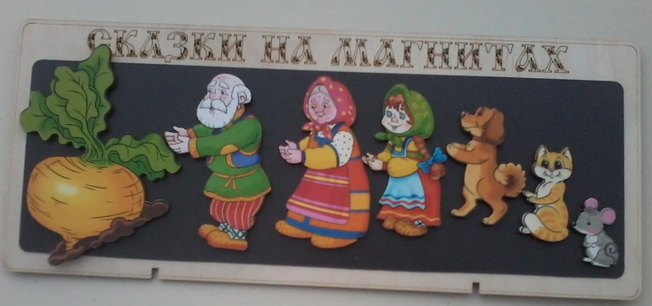
Формирование элементарных математических представлений
1. Изучение порядкового счёта предметов: «Кто стоит (тянет репку) первый, второй, третий, четвёртый, пятый, шестой?»
2. Закрепление представлений о числовом ряде от 1 до 6. Над каждым героем прикрепляются карточки с цифрами по количеству героев. Например, над Дедкой – цифра «1», над Бабкой – цифра «2», над Внучкой – «3», над Жучкой – «4», над Кошкой «5», над Мышкой –«6». Педагог прости детей ответить на вопрос: Кто живёт в домике под цифрой «5»?, Под каким номером живёт Кошка?
3. Соотнесение количества предметов с числом и цифрой: «Положите на стол столько сказочных героев, сколько «просит» цифра. (Например, цифра «2»: Бабка и Внучка, цифра «4»: Жучка, Кошка, Мышка, Внучка».)
4. Изучение понятий «один» - «много». Один сказочный герой (любой) – называется «ОДИН», а все оставшиеся герои сказки – это «МНОГО».
5. Решение простых задач на нахождение суммы или остатка. Детям предлагается проблемная ситуация: жёлтую репку тянули Дед, Бабка, Внучка. Сколько героев тянули репку? Правильно, три. Прибежала на помощь Жучка. Сколько стало героев сказки? Четыре и т. д.
Формирование и развитие пространственных представлений
1. Часто дети дошкольного возраста затрудняются в определении левой или правой стороны своего тела. Для закрепления данного материала предлагаются задания:
- Покажи, где у тебя правая рука? Найди и покажи Внучку. Кто стоит справа от внучки? (Ориентир на правую руку ребёнка.) Кто стоит слева от Внучки?
2.Умение ориентироваться на плоскости (на листе бумаги или магнитной доске). Педагог предлагает ребёнку поместить Кошку в середину листа, а Бабку - в верхний левый угол, Жучку – в нижний правый угол. Задания зависят от возраста дошкольников и уровня их развития. Дети в игровой форме усваивают понятия «середина», «верху», «внизу», «нижний правый угол», «верхний левый угол».
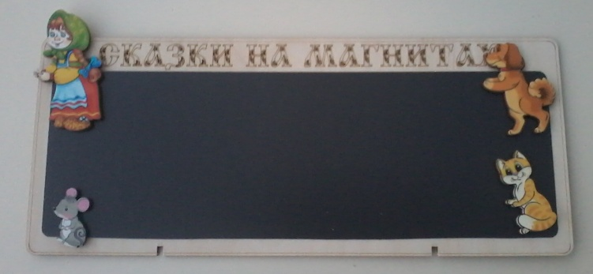
3.Воспитанники дошкольного возраста с ОВЗ затрудняются в усвоении пространственных предлогов «за», «перед», «около», «между». Герои сказки «Репка» нам в этом помогут. Педагог предлагает детям взять одного сказочного героя и сесть на стульчики. Педагог рассказывает сказку, а дети выстраиваются по мере повествования со своим героем друг за другом. Педагог объясняет, что в «очереди» за репкой первый стоит Дед, а ЗА ним Бабка и т. д. (По – другому можно сказать «кто последний?»).
Развитие зрительного восприятия и мышления
1. Задание «Кто убежал?» Педагог предлагает детям закрыть глаза, а сам убирает одного героя сказки. Дошкольникам предлагается открыть глаза и назвать героя, которого не стало.
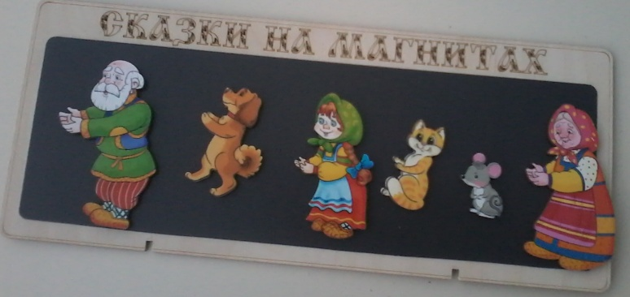
2. «Поставь правильно героев сказки». Педагог меняет расположение героев и просит детей помочь расположить их правильно. (Например: Дед, Жучка, Внучка, Кошка, Мышка, Бабка).
3.«Что перепутал художник?». В интернет – ресурсах можно найти героев сказки, неправильно стоящих друг за другом. Взрослый просит детей внимательно посмотреть на рисунки и найти ошибки.
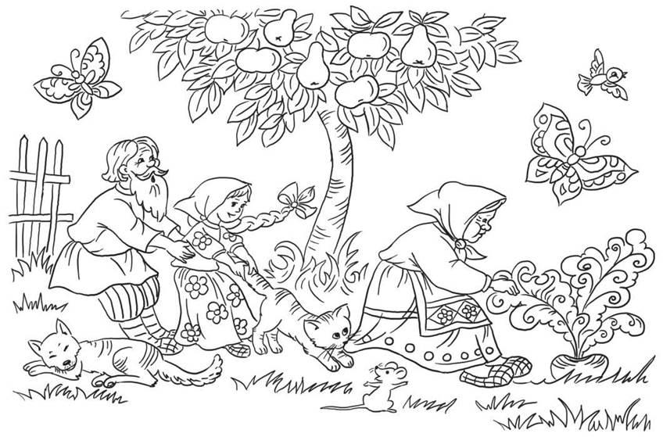
Развитие речи
1. Использовать героев сказки «Репка» для определения порядка звуков в словах (в начале, середине, в конце слова) меня научил мой наставник, логопед с большим опытом и стажем Екатерина Константиновна Гусарова. Екатерина Константиновна много лет занимается с детьми с ОВЗ, с удовольствием делится своим опытом со всеми педагогами. Екатерина Константиновна использует такой приём:
Дети рассказывают сказку «Репка» и параллельно выставляют на магнитную доску героев сказки. Педагог уточняет у детей представления о том, кто первый пришёл тянуть репку, кто последний, кто второй… Затем педагог объясняет детям, что «в любом слове звуки расположены так – же, как и герои сказки. Дед – это первый звук, он может быть в каждом слове разный, а маленькая Мышка – это последний звук, он стоит в конце слова, за ним никого нет, пусто. Бабка, Внучка, Жучка, Кошка – это герои сказки (звуки), которые стоя в середине цепочки – слова.» Практика показывает, что это объяснение очень понятно детям.
2. Развитие слухового восприятия
- Педагог рассказывает детям сказку, но при этом меняет порядок появления героев. Дети должны услышать ошибку и исправить педагога.
3. Дети дошкольного возраста с ОВЗ часто затрудняются в определении рода имён существительных. На героях сказки хорошо закреплять понятия «женский род» – «она моя», «мужской род» - «он мой».
4. Сказку «Репка» можно использовать для автоматизации и дифференциации звуков Ш – Ж. Сколько раз при инсценировке сказки мы произносим имена героев Жучка – КоШка – МыШка.
Развитие воображения
Педагог может предложить детям придумать продолжение сказки или придумать имена (клички) Кошке или Мышке. Вариант: придумать клички животным, в которых «живёт» звук А.
Развитие мелкой моторики
Герои сказки помогают развитию мелкой моторики (нужно взять каждого персонажа и положить на нужное место). Для работы с детьми дошкольного возраста с нарушением опорно- двигательного аппарата это хорошая
Спасибо за внимание!

